Prūšu ūdenskrātuve

Prūšu ūdenskrātuves atpūtas kompleksā ir:
- Trīs divvietīgas mājiņas, elektrības pieslēgums
- Wi Fi
- Ugunskura vieta, galdi, soli, nojume ar galdu un soliem.
- Bērnu rotaļu laukums, lielās šūpoles.
- Pludmales volejbola laukums, dārts.
- Zivju sagatavošanas vieta( cepšana, kūpināšana), grils.
- Lauku tualetes.
- Teritorijā ir uzstādīta novērošanas sistēma.

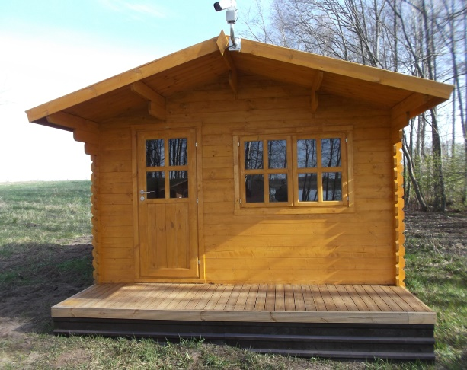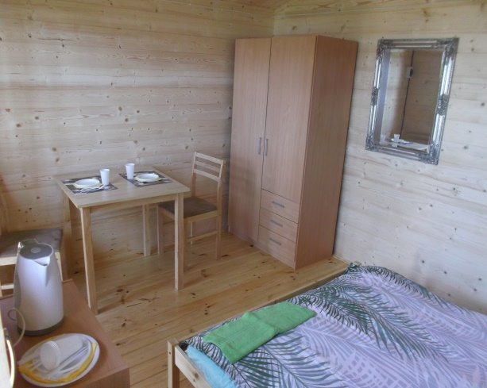
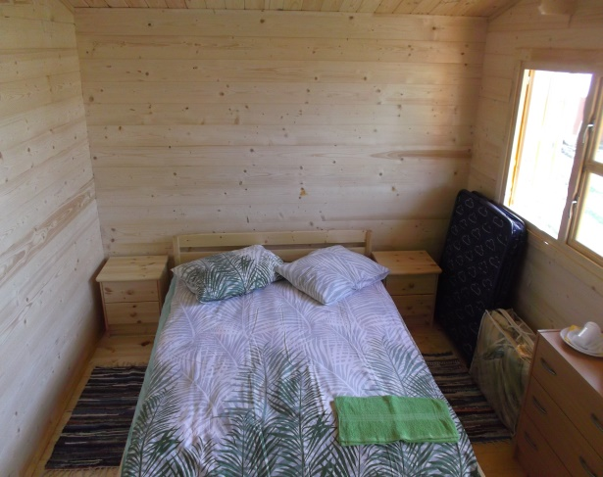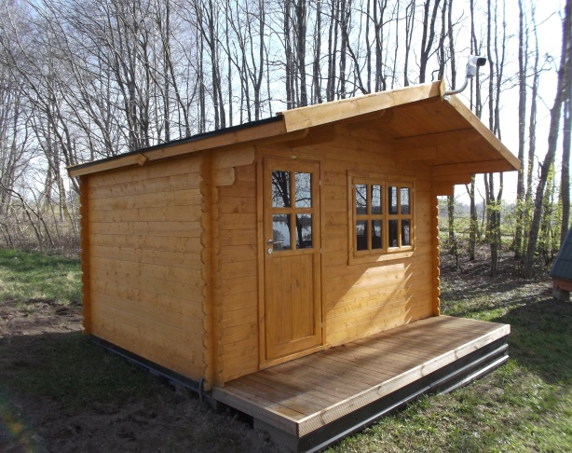

Adrese:
„Prūšu ūdenskrātuve” Virgas pagasts
Priekules novads, LV – 3433, t. 26536512
Epasts: baloderuta@inbox.lv
Atrodas:
6 km no Priekules,
40 km no Liepājas.
Labs piebraucamais ceļš un auto stāvvieta

